

**1**吹奏前的组合

步骤一 ： 握住接管

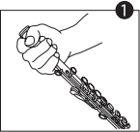

步骤二 ：

取出身管与尾管用左右旋转的方式将其组合 ，组合 过程中请尽可能避免按压住任何按键当作施力点 。

步骤三 ：

将组合好的身管组再与吹口管以左右旋转方式接 合 。

步骤四 ：

调整吹口管角度 , 使吹口孔与身管上的 #C 键成一直 线 ，将整支乐器调整合适的吹奏角度即算完成 。

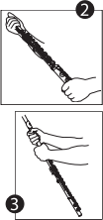

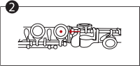

|  |
| --- |
|  |

**2** 吹奏后的拆卸

步骤一 ：

握住吹口管并以左右旋转的方式轻轻的从身管拔出 吹口管 。

步骤二 ：

以旋转的方式分离身管与尾管 ，同样过程中避免按 压按键当作施力点 。

**3** 吹奏后的检查与保养

1. 在拆卸长笛后 ，将之放置于平坦的表面上 。

2. 将擦拭布的一角穿进清洁棒的一端 ( 开孔端 ), 并 且将擦拭布沿着清洁棒包裹 。

3. 将擦拭布穿过吹口管 、身管及尾管 ，以去除多余 水气 。





4. 用清洁布擦拭乐器表面 。擦拭按键时需特别小心 以避免刮伤或伤害软垫 。

|  |
| --- |
|  |

5. 保持长笛乐盒的干燥 。勿将多余物品置于盒内 ， 尤其是使用过的清洁布 。因为布上的水分会产生 溼气 ，造成软垫发霉 。



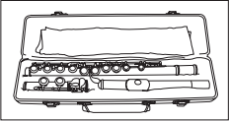cleaningswab

**4**

注意事项

1. 组合及拆解时请特别注意避免碰触按键 。以免过 度用力而变形 。

|  |
| --- |
|  |

2. 拿取吹口管时请避免握在吹口板上 。

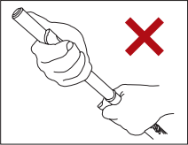





3. 组装或拆解管体时请尽量以平行并左右旋转的方 式进行 。注意勿让两管体间呈现不平行的接合 。

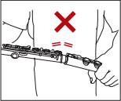

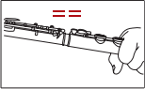

4. 在键管接合处上可涂上少量的按键油 。但是请注 意避免过多的油可能会碰触到皮垫而产生影响 。

5. 请将长笛放置于安全处以避免伤害 , 不要将长笛 置放在乐架 、椅子 、床上或任何可能会掉落及有 人可能会碰撞或可供人坐在上面的表面上 ，因为 乐器绝大部分会造成损坏都是因为摔坏或压坏 。

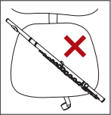



6. 请不要尝试自己调整乐器 ，任何调校的动作应该 交由合格及有经验的维修师傅或维修店处理 。

